**大连凌泽峰环保科技有限公司一行**

**赴霍林郭勒市考察**

3月13日，大连凌泽峰环保科技有限公司一行赴霍林郭勒市就粉煤灰综合利用项目进行考察交流，市区域经济合作金融服务中心、招商三处及文旅投公司相关负责人陪同座谈。

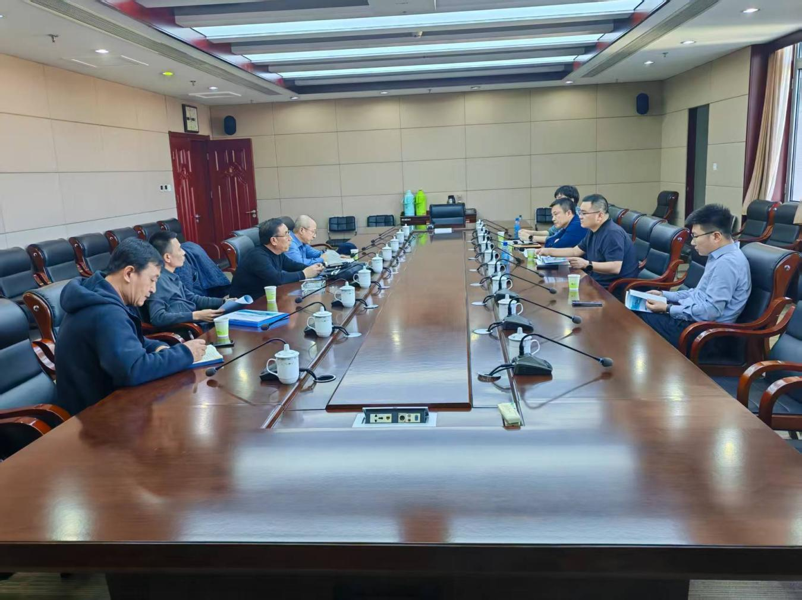会上，与会人员针对粉煤灰综合利用项目的建设内容、利用方向、产品类型、市场前景等方面进行深入探讨，下一步，将继续保持联系，积极推动达成合作，助力霍林郭勒市打造无固废城市，推进粉煤灰治理与生态经济实现双赢。